正本
致：赣州市中心血站

响

应

文

件

项目名称：
响应供应商名称：
日期： 年 月 日
目 录
序号 | 内容 | 页码
1 | 报名响应函
2 | 货物清单及报价一览表
3 | 法定代表人授权书
4 | 响应供应商关于无重大违法记录书面声明函
5 | 供应商资格证明文件
6 | 其他证明文件

一、报名响应函
致：赣州市中心血站
（响应供应商名称）系中华人民共和国合法企业，我方就参加本次咨询有关事项郑重声明如下：
一、我方完全理解并接受咨询公告所有要求。
二、我方提交的所有响应文件、资料都是准确和真实的，如有虚假或隐瞒，我方愿意承担一切法律责任。
三、我方承诺，后续采购价格不高于此次报名结果。
四、与此次报名相关一切正式往来信函请寄：
地址 ： 传真：
电话 ： 电子邮件：

法定代表人（ 或被授权人（签字）：________________

响应供应商名称（公章）

年 月 日

二、货物清单及报价一览表
响应供应商（公章）
配送地点 | 产品名称 | 需求参数 | 数量 | 预算单价（元） | 咨询样品图片 | 报价（元） | 总价（元） | 售后服务 | 参数（正偏离/负偏离）
章贡区兴国路51号三楼 | 办公凳 | 1、类型：钢制综合类。  2、尺寸：座位靠背高度30公分，升降范围是41-55公分。座位的直径是30公分。金钻静音滑轮。  3、材质：优质皮面，定型棉，1.0MM管壁厚电镀铁艺。  4、颜色：蓝色 | 10张 | 300 | 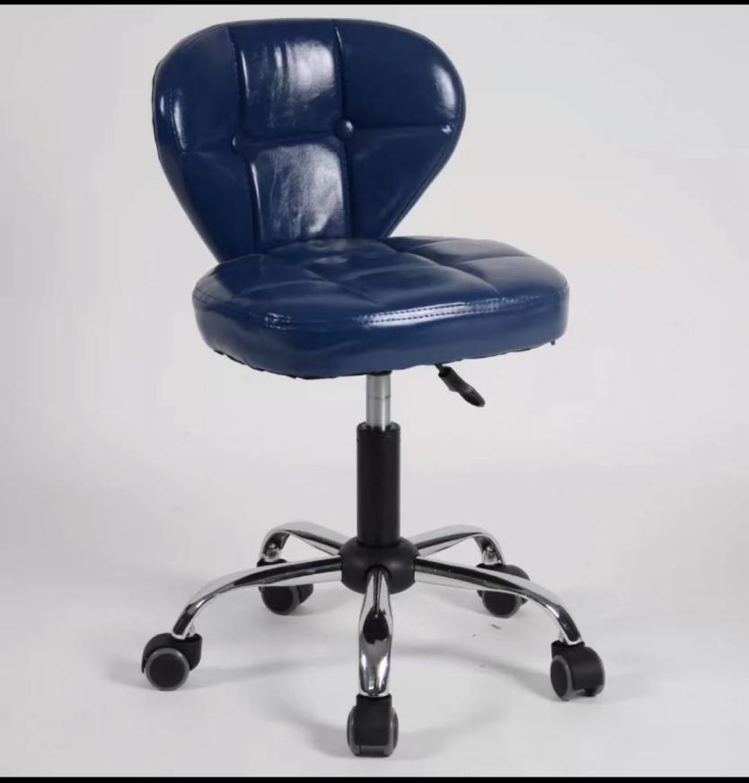
章贡区兴国路51号1楼 | 圆靠背凳 | 1、尺寸：座位靠背，升降范围是42-57公分。座位的直径是44公分。金钻静音滑轮。  2、材质：高回弹海绵，加大圆形弧椅面，圆盘底部加有项圈，防滑稳固不伤地板。  3、颜色：蓝色 | 20 张 | 500 | 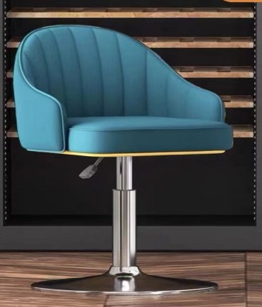
 | 吧台升降椅 | 1、尺寸：座位靠背，升降范围是68-88公分。坐宽的直径是44公分。坐深34公分。  2、材质：ABS树脂原材料椅面，电镀镜面底盘，3级气杆  3、颜色：蓝色 | 4 张 | 600 | 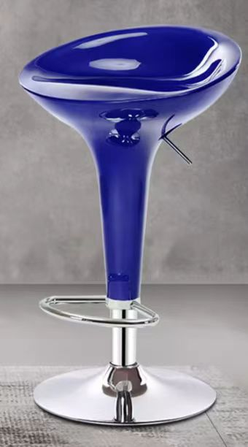
章贡区兴国路51号附楼3楼 | 沙发（3+2）茶几组合 | 1、小三人位沙发尺寸：长190cm*高65cm*宽75cm 2、大三人位沙发尺寸：长230-250cm*宽75cm*高65cm  3、茶几尺寸：长120cm*高60cm*宽50cm  4、沙发材质：内部支架跟横梁是实木木条，异形造型部分是环保多层板:采用12mm曲木成型板材依据人体工学原理；海绵:采用高密度阻燃海绵，海棉密度43kg/m³；阻燃级别高且柔软性能好、回弹性高、不变形。；皮质： 整个沙发皮质采用优质头层牛皮，手感好，透气性强、具有防虫、防滑不退色等特点； 5、茶几：桌面白色岩板，框架为镀锌管喷漆 6、颜色：沙发灰色：靠枕米色加灰色 ；茶几白 色 | 1 套 | 5000 | 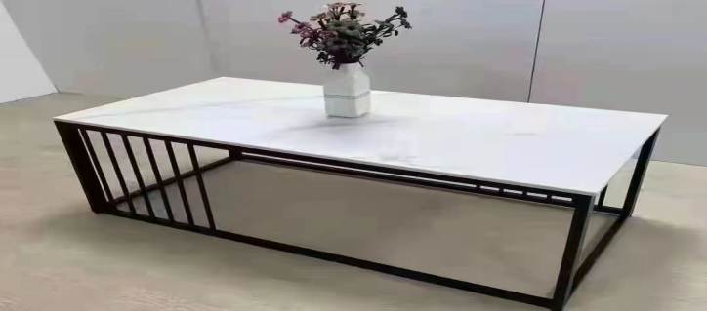
合计总价： 元
注：此报价含以上家具运输、安装等所有的费用（包干价）、含税。

法定代表人或被授权人（签字）：_______________
联系人及电话：_______________________________
时间： 年 月 日

三、法定代表人授权书（非法人代表参与投标时提供）

致:赣州市中心血站
（响应供应商法定代表人名称）是 （响应供应商名称）的法定代表人，特授权 （被授权人姓名及身份证代码） 表代表我单位全权办理上述项目的设备咨询、投标、谈判、签约等具体工作，并签署全部有关文件、协议及合同。我单位对被授权人的签字负全部责任。在撤消授权的书面通知以前，本授权书一直有效。被授权人在授权书有效期内签署的所有文件不因授权的撤消而失效。
被授权人签字：_______________ 法定代表人签字：_______________
响应供应商名称（公章）
年 月 日
粘贴法人身份证明（复印件正、反两面）

粘贴被授权人身份证明（复印件正、反两面）

四、响应供应商关于无重大违法记录书面声明函
致：赣州市中心血站
我公司在参加本次咨询活动前三年内，在经营活动中没有因违法经营受到刑事处罚或者责令停产停业、吊销许可证或者执照、较大数额罚款等重大违法记录。
特此声明。

法定代表人或被授权人（签字）：_______________

响应供应商名称（公章）
年 月 日

五、响应供应商资格证明文件
1、营业执照、税务登记证、机构代码证（三证（五证）合一的提供三证（五证）合一证件）

六、其他证明文件（供应商认为所有需要的文件）
列：彩色样品图

